Онлайн-уроки по финансовой грамотности
в филиале МБОУ СОШ с. Махалино-СОШ р. п. Верхозим

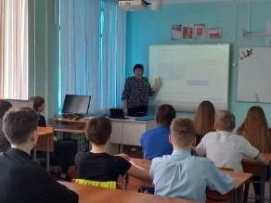
Проект «Онлайн-уроки финансовой грамотности» помогает старшеклассникам из любой точки России получить равный доступ к финансовым знаниям, предоставляет возможность «живого» общения с профессионалами финансового рынка, способствует формированию принципов ответственного и грамотного подхода к принятию финансовых решений.
Эксперты рассказывают школьникам о личном финансовом планировании, инвестировании, страховании, преимуществах использования банковских карт.
Особое внимание уделяется правилам безопасности на финансовом рынке и защите прав потребителей финансовых услуг.
Учащиеся СОШ р.п. Верхозим являются активными участниками данного проекта.
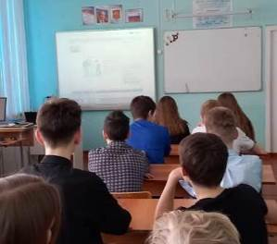
01.03.2023 года учащиеся 8 класса приняли участие в онлайн-уроке «Как защититься от кибермошенничества. Правила безопасности в киберпространстве». Эта тема является в настоящее время очень актуальной. Ребят познакомили с видами мошенничества, с правила пользования банковской картой. Напомнили о правилах общения с телефонными мошенниками.
14.03.2023 года ребята 8 класса просмотрели онлайн-урок «С деньгами на «Ты» или, зачем быть финансово грамотным?». Учащиеся вспомнили, что такое финансовый план, как соотносить свои доходы и расходы. Приняли участие в интерактиве, заполнили отзыв об уроке и получили сертификат.
